软件项目管理案例实践任务书

一、案例说明
1、案例名称：
基于SSM框架的二手教材交易平台的设计与实现
2、案例说明：
本系统的目标是解决高校二手教材闲置浪费、流通渠道分散、学生购书成本高等问题，为高校学生群体提供便捷的二手教材买卖渠道，降低教材流通成本，提高教材重复利用率。系统基于 SSM 框架（Spring+SpringMVC+MyBatis）和 MVC 三层架构构建，整合商品管理、订单处理、用户服务等核心功能，实现二手教材交易的线上化、规范化管理。
- 案例来源：
王明松,秦永佩. 基于SSM框架的二手教材交易平台的设计与实现[J].信息与电脑(理论版),2021,33(07):128-130.
- 整理人：
任宇欣
- 整理时间：
2025 年 12 月 17 日

二、案例概述
随着高等教育普及化，高校入学人数逐年增加，各专业课程及教材在一定时期内相对固定，但大量二手教材仅小部分被重复利用，多数以废纸形式回收，造成资源严重浪费。同时，线下二手教材交易存在地域限制、资源匮乏、信息不对称等局限性，学生购书成本高、供需匹配效率低的问题突出，构建高效的线上二手教材交易平台成为现实需求。
本案例结合软件工程与电子商务技术，基于SSM框架（Spring+SpringMVC+MyBatis）和MVC三层架构，搭建二手教材流通平台，通过整合商品展示、交易管理、用户服务等功能，优化二手教材交易流程，实现教育资源的高效配置。
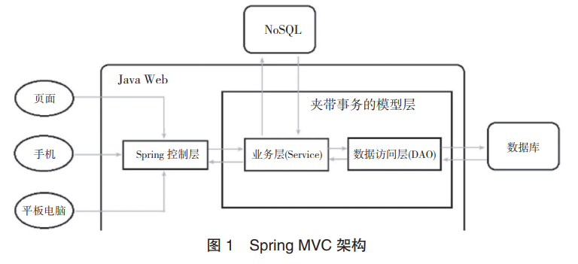
图 1 Spring MVC 架构图
该图清晰展示了 MVC 架构中模型（Model）、视图（View）、控制器（Controller）的协同关系，以及业务层（Service）、数据访问层（DAO）与数据库的交互逻辑，是本系统技术架构的核心参考依据。
本案例的设计围绕核心业务需求与技术架构，将全部功能划分为三个协同工作的子系统，具体如下：
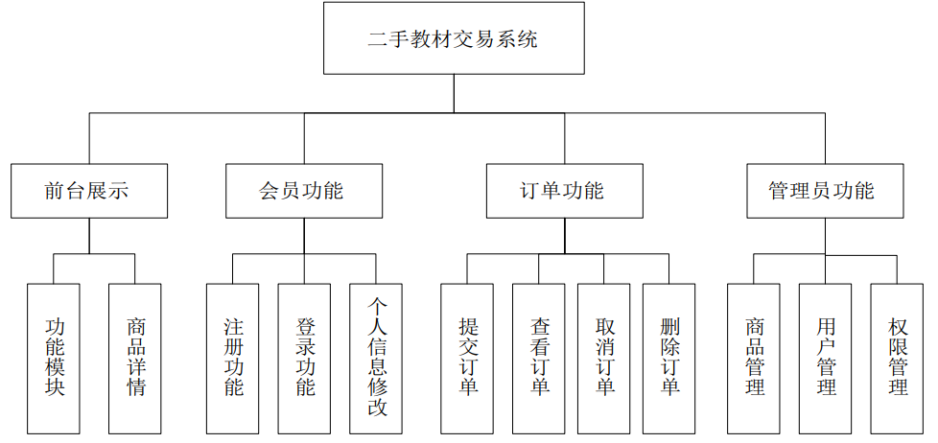
图 2 系统功能构架图
该图明确了系统的功能模块划分，涵盖前台展示、会员功能、订单功能、管理员功能四大模块，是子系统划分的直接依据。
1、数据支撑子系统：本系统通过设计多维度数据库表结构，为二手教材交易全流程提供数据存储与访问支持，主要用到了 MyBatis 数据持久层框架、JDBC 封装等技术。核心数据库表包括用户表（book_user）、管理员表（book_admin）、二手书类别表（book_itemType）、二手书表（book_item）、订单表（book_order）、订单明细表（book_orderContent）、角色表（book_role）、权限表和权限角色关系表，分别存储用户信息、商品信息、交易记录、系统权限等关键数据，实现业务逻辑与数据访问逻辑的分离。
2、核心业务子系统：本系统基于 SSM 框架的分层架构，整合商品管理、订单处理、用户服务等核心业务能力，通过 Spring 的控制反转（IoC）和面向切面（AOP）特性实现组件解耦，利用 SpringMVC 处理用户请求与视图渲染，完成业务流程的闭环管理。在本案例中主要实现三方面核心功能：
（1）商品管理：对二手教材进行分类管理，支持教材信息的增加、修改、删除、查询操作，明确商品分类层级与排序，配置商品展示布局，提供教材详情展示与热门教材推荐功能。
（2）交易管理：处理用户订单的提交、确认、发货、取消及打印等操作，记录订单付款金额、邮费、状态、创建时间等关键信息，通过订单明细表关联订单与对应教材信息，保障交易流程规范可追溯。
（3）用户服务：区分普通注册用户与管理员两类角色，为普通用户提供注册、登录、修改个人信息、查询订单等功能；为管理员提供用户管理、权限配置、系统日志、快递选择及数据统计等功能。
3、应用展示子系统：该系统通过 Web 架构将数据采集、业务处理与可视化展示有机结合，基于 MVC 设计模式构建前端展示层，设计的用户角色包括普通学生用户、管理员两类。
（1）普通学生用户：完成注册登录、浏览教材分类与详情、查询热门推荐教材、提交订单、管理个人订单与个人信息等操作，实现二手教材的买卖需求。
（2）管理员：进行商品分类与信息管理、用户信息维护、权限配置、订单审核处理、系统日志记录及数据统计等操作，保障平台规范运营。
方案设计图
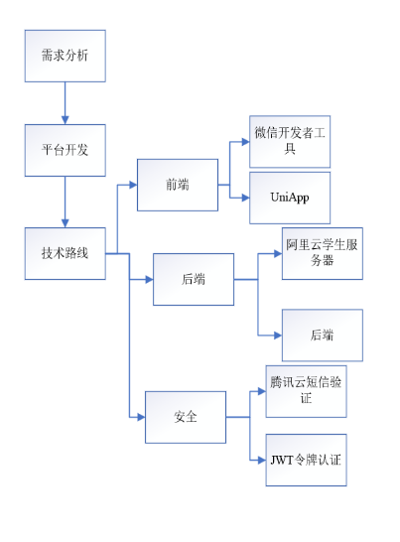
图 3 开发流程思维导图

三、实践说明
1、根据给定的需求分析、数据库分析与设计（补充完善本任务书附件 1 和附件 2），以分组的形式完成指定系统。
2、本实践分三个阶段进行：
（1）第一阶段（第 1-3 周）：
项目启动。主要任务包括：确定分组和小组名称：每组 4-5 人，技术力量平衡（组员要各有特长，合理搭配，涉及技术，UI，文档，测试，所以分组时技术好的同学都在一组未必是好事），力求男女平衡。
登录实践平台，在平台上创建项目，为了避免项目重名， 项目名称为项目名（+小组组长名），加进组员和老师的沟通；
讨论项目需求分析和数据库分析与设计：通过组内讨论， 对项目需求达成一致。
撰写项目立项报告，内容包括小组名称、组员分工、项目章程、产品需求列表、用户故事。
分组汇报：提前制作 PPT，每组 5 分钟，汇报项目立项情况。
整理、完善项目立项报告，并上传平台。
配置管理：创建 git 仓库，每个人都分配 git 账号。对于本项目需要创建 2 个 git 仓库，Web 端 1 个，计算机视觉 1 个。
确定配置项：建议的配置项包括本任务书、需求分析说明书、数据库分析与设计说明书、产品需求列表、任务分解计划、项目立项报告、项目计划与实施报告、项目总结报告、源代码以及各项任务相关的其他形式的成果提交物，并完善本任务书第 6部分。
- 第二阶段（第 4-7 周）：
项目计划与实施。主要任务包括：
任务分解：根据需求完成任务分解并估计各项任务的工作量（工时），补充完善本任务书第 4 部分。
任务说明：根据任务分解，分工完成各部分任务的详细说明，补充完善本任务书第 5 部分。
确定项目迭代计划：如每 5 天一个迭代周期。
针对用户故事设计测试用例。
确定开发工具并按照通过迭代方式完成开发。
撰写项目计划与实施报告，内容包括：任务分解（WBS）、迭代计划、项目沟通计划和实施（要求提供沟通场景照片、沟通记录，如每日站会等）、界面设计、关键代码说明。
分组汇报：提前制作 PPT，每组 5 分钟，汇报项目计划和实施情况。
整理、完善项目计划与实施报告，并上传平台。
（3）第三阶段（8-9 周）：项目收尾。主要任务包括：
撰写项目总结报告，内容包括：任务完成情况、组员绩效评价、项目进展过程中遇到的问题和解决过程、项目管理中存在的不足和改进建议。
撰写个人学习报告，内容包括：个人负责任务完成情况、对个人工作的评价、对项目管理的建议。
分组汇报：提前制作 PPT，每组 5 分钟，汇报项目完成情况。

四、任务列表
阶段/任务 | 工时
第一阶段：项目启动 | 共 6 小时
项目立项（组队、选题、确定技术栈） | 2 小时
项目需求分析（用户故事、功能列表） | 2 小时
数据库分析与设计（ER图、建表） | 2 小时
第二阶段：项目计划与实施 | 共 72 小时
1、后端服务与API开发部分 | 共 40 小时
任务 1.1：Web开发框架与RESTful API认知 | 2 小时
任务 1.2：开发环境搭建（Python/Java, MySQL, Postman） | 2 小时
任务 1.3：数据库连接与ORM模型构建 | 2 小时
任务 1.4：用户注册与登录接口（JWT/Session） | 4 小时
任务 1.5：教材信息发布接口（含图片上传处理） | 4 小时
任务 1.6：教材列表与详情查询接口（分页、筛选） | 4 小时
任务 1.7：购物车与订单生成逻辑开发 | 4 小时
任务 1.8：站内信/留言功能后端实现 | 4 小时
任务 1.9：个人中心数据接口（我的发布、我的订单） | 4 小时
任务 1.10：后台管理接口（用户管理、图书审核） | 4 小时
任务 1.11：后端代码重构与异常处理优化 | 4 小时
任务 1.12：接口单元测试与文档编写（Swagger/YApi） | 2 小时
2、前端页面与交互部分 | 共 32 小时
任务 2.1：前端工程初始化（Vue/React/小程序） | 2 小时
任务 2.2：公共组件封装（导航栏、底部、弹窗） | 2 小时
任务 2.3：登录与注册页面设计与交互 | 4 小时
任务 2.4：首页教材瀑布流展示与搜索栏 | 4 小时
任务 2.5：教材详情页开发（图片轮播、信息展示） | 4 小时
任务 2.6：发布教材表单页面（图片裁剪、表单验证） | 4 小时
任务 2.7：个人中心与订单管理页面 | 4 小时
任务 2.8：消息通知与聊天界面 | 4 小时
任务 2.9：前端与后端接口联调与Bug修复 | 4 小时
第三阶段：项目收尾 | 共 5 小时
项目总结会议 | 1 小时
撰写项目总结报告 | 2 小时
准备汇报 PPT | 2 小时

五、任务说明

任务 1.1：

Web开发框架与RESTful API认知（知识点类任务）
内容：
了解前后端分离架构、HTTP协议、RESTful API设计规范、所选后端框架（如Spring Boot或Flask/Django）的基础原理。
工时：
2 小时
知识点：
MVC架构、前后端分离、HTTP动词（GET/POST/PUT/DELETE）、JSON数据格式、状态码。
重点：
理解RESTful风格的接口设计，理解无状态请求。
难点：
如何设计资源导向的URL路径，以及统一的响应结果格式。
说明：
对于初次接触Web开发的同学，理解前后端通过JSON数据交互的模式至关重要。本任务不要求写代码，而是通过查阅资料和阅读示例代码，明确什么是良好的API设计，为后续开发打下理论基础。
任务要点：
- 什么是前后端分离？
- 常见的HTTP请求方法及其在CRUD中的应用。
- 学习后端框架的路由（Route）与控制器（Controller）概念。
成果提交物：
学习报告（包含API设计规范的简单总结）。

任务 1.2：开发环境搭建（环境安装类任务）
内容：
安装并配置数据库（MySQL）、开发语言环境（JDK/Python）、IDE（IntelliJ IDEA/PyCharm/VS Code）以及API测试工具（Postman）。
工时：
2 小时
知识点：
环境变量配置、数据库安装与连接、依赖管理工具（Maven/Pip/Npm）的使用。
重点：
确保本地数据库服务正常启动，并能通过代码连接成功。
难点：
数据库字符集设置（UTF-8）以避免中文乱码，依赖包下载速度慢的解决（镜像源配置）。
说明：
工欲善其事，必先利其器。统一小组内部的开发环境版本（如MySQL 5.7或8.0，Python 3.8等）可以避免后续合并代码时出现的兼容性问题。
任务要点：
- 安装MySQL数据库，创建项目专用数据库 textbook_db。
- 配置开发IDE，安装必要的插件（如Lombok, Vetur等）。
- 使用Postman测试一个简单的 "Hello World" 接口。
成果提交物：
环境搭建截图文档（含数据库连接成功截图、Hello World运行截图）。

任务 1.5：教材信息发布接口（代码类任务 1）
内容：
实现后端API，接收前端提交的教材信息（书名、ISBN、价格、新旧程度、描述）以及教材实拍图片文件，并将图片存储在服务器或对象存储（OSS）中，将文本信息存入数据库。
工时：
4 小时
知识点：
文件上传处理（MultipartFile）、静态资源映射、数据库插入操作、事务管理。
重点：
图片文件的重命名（防止文件名冲突）与存储路径管理，教材信息的持久化。
难点：
多图上传的处理逻辑，以及上传文件大小/类型的校验。
说明：
教材发布是平台的核心功能之一。用户需要上传教材的封面和内页图片，后端需要妥善处理这些二进制文件，通常的做法是将文件保存在磁盘特定目录，并在数据库中存储文件的访问URL（相对路径或绝对路径）。
任务要点：
编写文件上传工具类，实现图片保存到本地磁盘 upload/images/ 目录。
设计 textbook_info 表对应的实体类（Entity/Model）。
编写Controller层接收POST请求，解析表单数据和文件。
业务场景：用户填写《算法导论》，上传两张照片，点击发布，服务器返回“发布成功”。
成果提交物：
代码+接口测试报告（Postman上传文件成功的截图）。

任务 2.4：首页教材瀑布流展示与搜索栏（代码类任务 2）
内容：
前端调用后端教材列表接口，将数据渲染在首页。实现搜索框功能，支持按书名或ISBN模糊查询。
工时：
4 小时
知识点：
前端网络请求库（Axios/Fetch）、列表渲染（v-for/map）、组件传值、防抖（Debounce）处理。
重点：
从后端获取JSON数据并正确解析展示在页面上，处理图片加载失败的兜底图。
难点：
瀑布流布局的CSS实现（或使用UI组件库的Grid布局），搜索时的实时响应与加载状态控制。
说明：
首页是用户进入平台的第一印象。需要展示教材的封面、名称、价格和发布者头像。当数据较多时，需要考虑分页加载（或触底加载更多）。搜索功能需要与列表接口联动，通过URL参数传递查询关键字。
任务要点：
- 封装通用的API请求函数。
- 使用Flex或Grid布局实现响应式的商品卡片列表。
- 绑定搜索输入框事件，实现点击搜索或回车搜索。
- 处理“暂无数据”的空状态展示。
成果提交物：
首页运行效果截图（包含列表展示和搜索结果展示）及关键代码片段。

任务 2.9：前端与后端接口联调与Bug修复（综合类任务）
内容：
将前后端代码进行整合，真实运行所有业务流程，发现并修复数据传输、逻辑判断、页面显示等方面的问题。
工时：
4 小时
知识点：
跨域问题解决（CORS）、网络调试（Chrome DevTools）、断点调试、日志分析。
重点：
确保核心业务流程（注册->登录->发布->搜索->下单）畅通无阻。
难点：
排查前后端数据格式不一致导致的Bug（如后端返回下划线命名，前端需要驼峰命名），处理跨域访问限制。
说明：
在各自开发阶段，前后端可能使用的是Mock数据或Postman测试。整合阶段是将“两个半圆拼成一个圆”的过程。需要重点关注控制台报错、网络请求的状态码以及数据库数据的准确性。
任务要点：
- 配置前端代理（Proxy）解决开发环境跨域问题，或后端配置CORS。
- 完整走通“发布一本教材”到“另一个账号购买该教材”的流程。
- 记录测试过程中发现的Bug列表及修复情况。
成果提交物：
联调测试报告（包含Bug清单及修复前后的对比截图）。

附件 1：需求分析
1、项目简介
高校二手教材交易与共享平台是一个基于B/S（浏览器/服务器）或C/S（客户端/服务器）架构的校园服务项目。通过Web端或移动端界面，系统为在校学生提供闲置教材的出售、购买、赠送和交换服务。项目旨在解决每学期初学生购买新教材成本高、学期末旧教材处理难的问题，促进校园资源的循环利用。系统包含教材信息发布、搜索筛选、在线沟通、订单管理以及后台审核等功能，通过数字化手段提高校园二手交易的效率和安全性。
2、使用场景
本系统主要面向两类用户：在校学生（作为买家或卖家）和系统管理员。
在校学生（卖家）： 可以在学期末整理不再使用的教材，通过手机或电脑上传教材封面、填写ISBN、书名、新旧程度（如九成新）、原价及出售价。发布后，等待买家联系。
在校学生（买家）： 可以在学期初通过搜索课程名、教材名或ISBN查找所需教材。浏览详情后，通过站内信或内置聊天功能联系卖家，约定线下交易地点（如食堂、图书馆）或确认发货方式。
系统管理员： 负责维护平台秩序。审核学生发布的图书信息，确保没有违规或盗版内容；管理用户账号，处理交易纠纷或违规举报；查看平台交易数据统计。
特殊说明：
支付环节： 考虑到学生项目开发的复杂度和资质限制，本系统暂不接入真实的微信/支付宝在线支付接口。交易流程中，“支付”动作在前端仅做模拟演示，实际交易建议学生在线下当面付款或通过个人二维码转账。
物流环节： 系统主打校园内部交易，因此不强制集成快递物流查询接口。默认交易方式为“校内面交”，地址选择限定在校园主要地标（如教学楼、宿舍区）。
3、整体架构
从技术架构划分，本系统分为 2 部分，分别是 学生端（前台） 和 管理端（后台）。
学生端 主要作用是：1）提供友好的交互界面供学生浏览和搜索教材；2）提供便捷的发布入口，支持图片上传；3）提供个人中心管理自己的订单和发布记录。
管理端 主要作用是：1）对平台内容进行审核与监管；2）管理用户权限；3）通过数据看板展示平台活跃度。
系统后端采用 API 接口服务模式，统一为学生端和管理端提供数据支持。
4、模块划分
学生端（Web/小程序）：
用户认证模块
功能： 学生注册、登录、找回密码。
目的： 确保交易主体的真实性，建议通过学号进行认证。
备注： 只有登录用户才能发布教材或发起购买，游客仅能浏览列表。
教材浏览与搜索模块
功能： 首页推荐、分类浏览（按学院/专业）、关键词搜索、高级筛选（价格、新旧程度）。
目的： 帮助买家快速找到需要的教材。
备注： 支持按发布时间排序，优先展示最新发布的教材。
教材发布模块
功能： 填写图书详情、上传实拍照片、设置价格、上架/下架操作。
目的： 卖家将闲置资源数字化上架。
备注： 图片上传需进行压缩处理，限制单次上传数量（如最多5张）。
消息互动模块
功能： 买卖双方即时聊天、系统通知（审核结果、订单状态更新）。
目的： 解决交易前的咨询和沟通问题。
备注： 简单实现点对点文本沟通即可。
个人中心模块
功能： 修改个人资料、查看“我发布的”、查看“我买到的/卖出的”、收藏夹。
目的： 用户自我管理交易数据。
管理端（Web）：
控制台/仪表盘模块
功能： 展示今日新增用户数、新增教材数、成交订单数等关键指标。
目的： 管理员快速了解平台运行状况。
用户管理模块
功能： 查看用户列表、封禁/解封违规账号。
目的： 维护平台用户质量，处理恶意用户。
教材审核模块
功能： 列表展示待审核的教材，执行通过或驳回操作。
目的： 防止违禁书籍、广告垃圾信息流入平台。
备注： 驳回时需填写驳回理由，系统自动发送通知给用户。
类别/基础数据管理模块
功能： 维护学院列表、专业列表、教材分类标签。
目的： 保证前台分类筛选数据的准确性和可配置性。
版本信息
版本号 | 1.0 | 撰写人 | 章林杰
版本类型 | 初稿 | 撰写时间 | 2025 年 12 月 17 日
修订说明 | -

附件 2：数据库分析与设计
- ER图
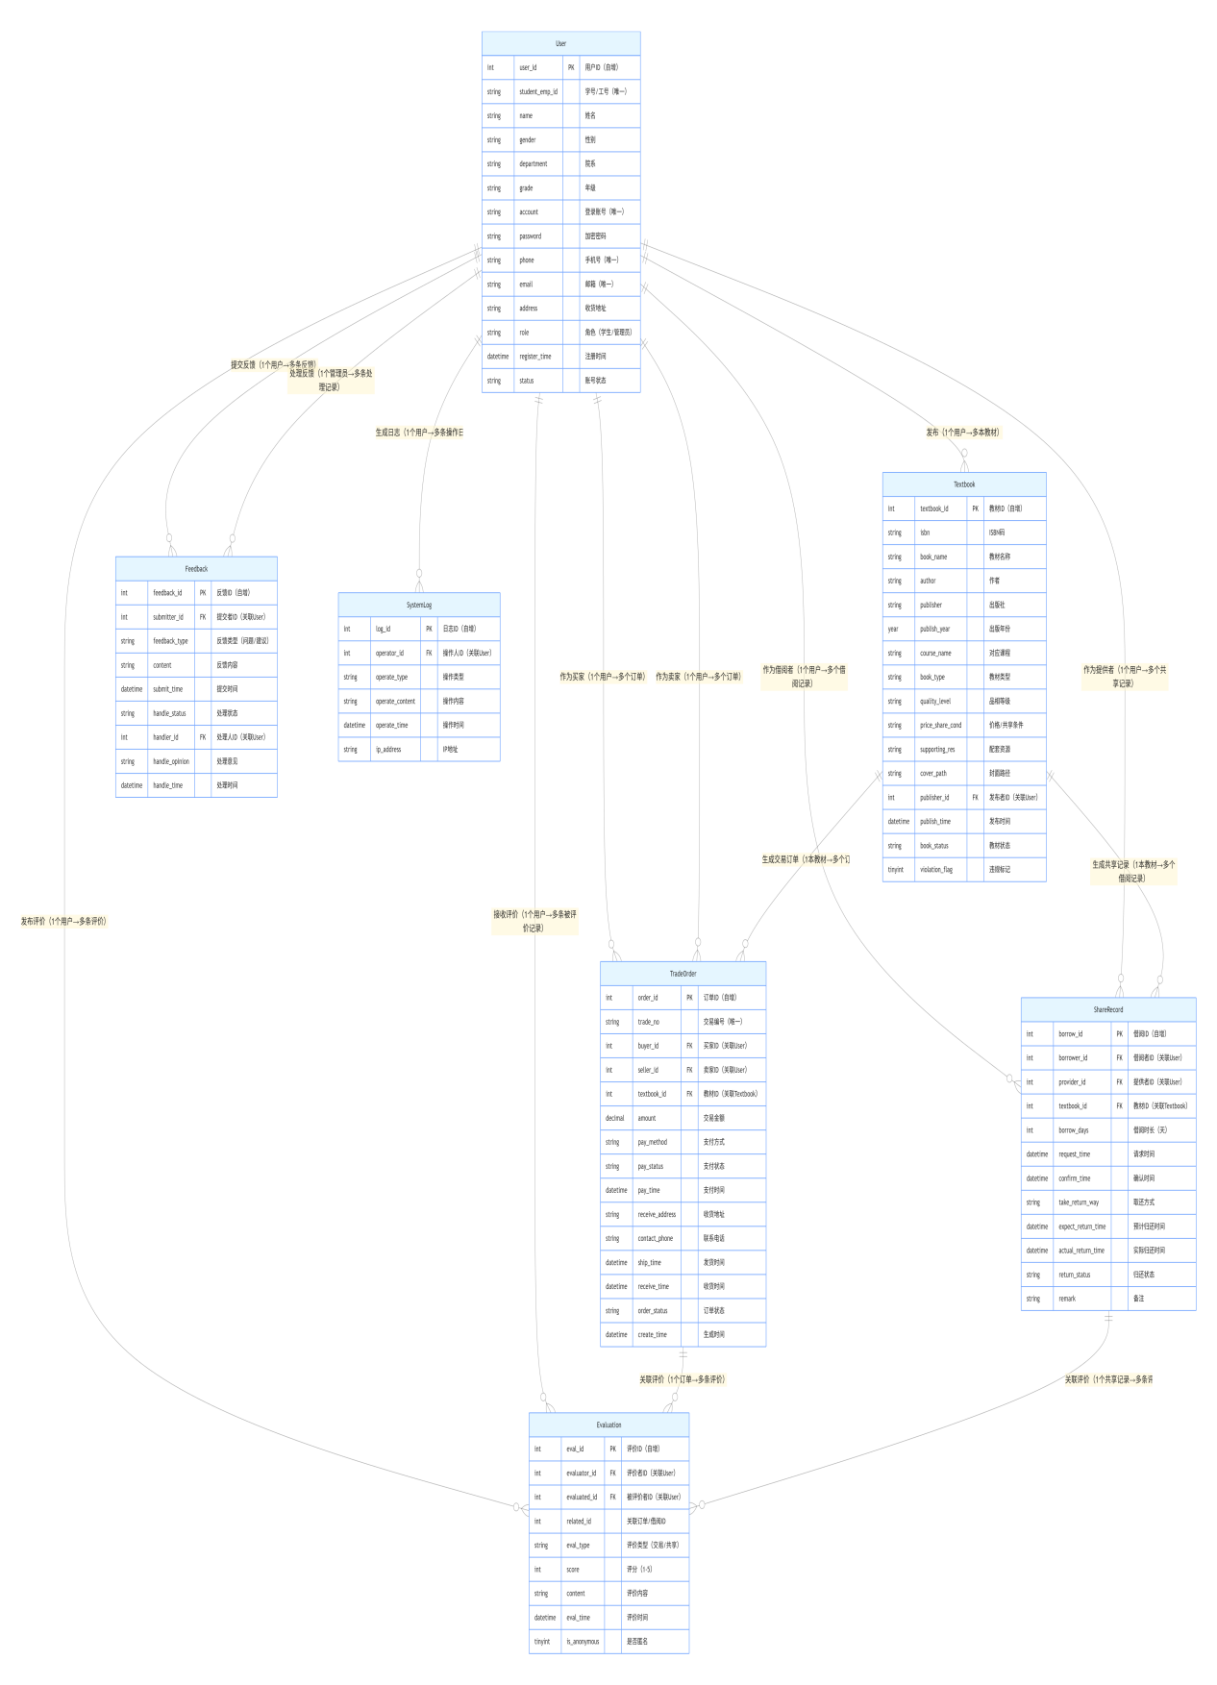

- 数据库说明
表名 | 核心功能 | 主键 | 核心外键 | 关键约束
user（用户表） | 存储用户基础信息与权限 | 用户 ID（自增） | - | 学号 / 工号、账号、手机号、邮箱唯一；密码加密存储；角色默认 “学生”、状态默认 “正常”
textbook（教材表） | 存储二手教材发布信息 | 教材 ID（自增） | 发布者 ID（关联 user） | ISBN、书名等核心字段非空；教材状态默认 “待交易”；违规标记默认 0（未违规）
trade_order（交易订单表） | 存储教材交易订单信息 | 订单 ID（自增） | 买家 ID、卖家 ID、教材 ID（均关联 user/textbook） | 交易编号唯一；金额非空；支付状态默认 “未支付”；订单状态默认 “待确认”
share_record（共享记录表） | 存储教材共享借阅信息 | 借阅 ID（自增） | 借阅者 ID、提供者 ID、教材 ID（均关联 user/textbook） | 借阅时长非空；取还方式非空；归还状态默认 “待确认”
evaluation（评价表） | 存储交易 / 共享互评信息 | 评价 ID（自增） | 评价者 ID、被评价者 ID（关联 user） | 评分限制 1-5 星；评价类型仅 “交易 / 共享”；是否匿名默认 0（非匿名）
feedback（反馈表） | 存储用户平台反馈信息 | 反馈 ID（自增） | 提交者 ID、处理人 ID（关联 user） | 反馈类型仅 “问题 / 建议”；处理状态默认 “未处理”
system（系统日志表） | 存储平台操作日志 | 日志 ID（自增） | 操作人 ID（关联 user） | 操作类型、内容、IP 地址非空；操作时间默认当前时间

- 表说明
- 用户表
字段名 | 数据类型 | 约束/默认值 | 字段说明
user_id | INT | PK, AUTO_INCREMENT, NOT NULL | 用户唯一标识（自增主键）
student_emp_id | VARCHAR(20) | UNIQUE, NOT NULL | 学号 / 工号（学生填学号，管理员填工号，唯一标识）
name | VARCHAR(20) | NOT NULL | 用户姓名
gender | VARCHAR(2) | NULL | 性别（男 / 女 / 未知）
department | VARCHAR(50) | NOT NULL | 所属院系（如计算机学院、文学院）
grade | VARCHAR(10) | NOT NULL | 年级（如 2023 级、2024 级）
account | VARCHAR(30) | UNIQUE, NOT NULL | 登录账号（支持校园统一认证账号 / 自定义账号）
password | VARCHAR(50) | NOT NULL | 登录密码（MD5 + 盐值加密存储，禁止明文）
phone | VARCHAR(11) | UNIQUE, NULL | 手机号（唯一，用于联系 / 验证）
email | VARCHAR(50) | UNIQUE, NULL | 邮箱（唯一，用于找回密码）
address | VARCHAR(200) | NULL | 收货 / 取书地址
role | VARCHAR(10) | NOT NULL, DEFAULT ' 学生' | 用户角色（仅支持：学生 / 管理员）
register_time | DATETIME | NOT NULL, DEFAULT CURRENT_TIMESTAMP | 注册时间（默认当前时间）
status | VARCHAR(10) | NOT NULL, DEFAULT ' 正常' | 账号状态（正常 / 禁用 / 冻结）
- 教材表
字段名 | 数据类型 | 约束/默认值 | 字段说明
textbook_id | INT | PK, AUTO_INCREMENT, NOT NULL | 教材 ID（自增主键）
isbn | VARCHAR(20) | NOT NULL | 教材 ISBN 码（唯一标识教材版本）
book_name | VARCHAR(100) | NOT NULL | 教材名称
author | VARCHAR(50) | NOT NULL | 作者
publisher | VARCHAR(50) | NOT NULL | 出版社
publish_year | YEAR | NULL | 出版年份
course_name | VARCHAR(50) | NOT NULL | 对应课程名称（如数据库原理、高等数学）
book_type | VARCHAR(20) | NOT NULL | 教材类型（专业必修 / 公共选修 / 通识课等）
quality_level | VARCHAR(10) | NOT NULL | 品相等级（九成新 / 八成新 / 七成新 / 六成新及以下）
price_share_cond | VARCHAR(50) | NOT NULL | 交易价格（如 20.00）/ 共享条件（如免费借阅、押金 50 元）
supporting_res | VARCHAR(200) | NULL | 配套资源（如笔记、光盘、习题答案）
cover_path | VARCHAR(200) | NULL | 教材封面图片存储路径
publisher_id | INT | NOT NULL | 发布者 ID（关联 t_user.user_id）
publish_time | DATETIME | NOT NULL, DEFAULT CURRENT_TIMESTAMP | 发布时间
book_status | VARCHAR(20) | NOT NULL, DEFAULT ' 待交易' | 教材状态（待交易 / 已交易 / 待共享 / 已借出 / 已归还 / 下架）
violation_flag | TINYINT(1) | NOT NULL, DEFAULT 0 | 违规标记（0 = 未违规，1 = 违规）
- 交易订单表
字段名 | 数据类型 | 约束/默认值 | 字段说明
order_id | INT | PK, AUTO_INCREMENT, NOT NULL | 订单 ID（自增主键）
trade_no | VARCHAR(30) | UNIQUE, NOT NULL | 交易编号（自定义唯一编号，如 TRADE20250501001）
buyer_id | INT | NOT NULL | 买家 ID（关联 t_user.user_id）
seller_id | INT | NOT NULL | 卖家 ID（关联 t_user.user_id）
textbook_id | INT | NOT NULL | 教材 ID（关联 t_textbook.textbook_id）
amount | DECIMAL(10,2) | NOT NULL | 交易金额（单位：元）
pay_method | VARCHAR(20) | NULL | 支付方式（微信 / 支付宝 / 线下转账）
pay_status | VARCHAR(10) | NOT NULL, DEFAULT ' 未支付' | 支付状态（未支付 / 已支付 / 退款中 / 已退款）
pay_time | DATETIME | NULL | 支付时间
receive_address | VARCHAR(200) | NOT NULL | 收货地址
contact_phone | VARCHAR(11) | NOT NULL | 联系电话
ship_time | DATETIME | NULL | 发货时间
receive_time | DATETIME | NULL | 收货时间
order_status | VARCHAR(20) | NOT NULL, DEFAULT ' 待确认' | 订单状态（待确认 / 待支付 / 待发货 / 待收货 / 已完成 / 已取消）
create_time | DATETIME | NOT NULL, DEFAULT CURRENT_TIMESTAMP | 订单生成时间
（四）共享记录表
字段名 | 数据类型 | 约束/默认值 | 字段说明
borrow_id | INT | PK, AUTO_INCREMENT, NOT NULL | 借阅 ID（自增主键）
borrower_id | INT | NOT NULL | 借阅者 ID（关联 t_user.user_id）
provider_id | INT | NOT NULL | 提供者 ID（关联 t_user.user_id）
textbook_id | INT | NOT NULL | 教材 ID（关联 t_textbook.textbook_id）
borrow_days | INT | NOT NULL | 借阅时长（单位：天）
request_time | DATETIME | NOT NULL, DEFAULT CURRENT_TIMESTAMP | 借阅请求时间
confirm_time | DATETIME | NULL | 提供者确认时间
take_return_way | VARCHAR(50) | NOT NULL | 取还方式（线下自取 / 校内快递 / 其他）
expect_return_time | DATETIME | NULL | 预计归还时间
actual_return_time | DATETIME | NULL | 实际归还时间
return_status | VARCHAR(20) | NOT NULL, DEFAULT ' 待确认' | 归还状态（待确认 / 已借出 / 已归还 / 逾期未还）
remark | VARCHAR(200) | NULL | 备注（如取书地点、特殊要求）
（五）评价表
字段名 | 数据类型 | 约束/默认值 | 字段说明
eval_id | INT | PK, AUTO_INCREMENT, NOT NULL | 评价 ID（自增主键）
evaluator_id | INT | NOT NULL | 评价者 ID（关联 t_user.user_id）
evaluated_id | INT | NOT NULL | 被评价者 ID（关联 t_user.user_id）
related_id | INT | NOT NULL | 关联 ID（交易订单 ID / 共享借阅 ID）
eval_type | VARCHAR(10) | NOT NULL | 评价类型（交易 / 共享）
score | INT | NOT NULL | 评分（1-5 星）
content | VARCHAR(500) | NULL | 评价内容
eval_time | DATETIME | NOT NULL, DEFAULT CURRENT_TIMESTAMP | 评价时间
is_anonymous | TINYINT(1) | NOT NULL, DEFAULT 0 | 是否匿名（0 = 否，1 = 是）
- 反馈表
字段名 | 数据类型 | 约束/默认值 | 字段说明
feedback_id | INT | PK, AUTO_INCREMENT, NOT NULL | 反馈 ID（自增主键）
submitter_id | INT | NOT NULL | 提交者 ID（关联 t_user.user_id）
feedback_type | VARCHAR(10) | NOT NULL | 反馈类型（问题 / 建议）
content | VARCHAR(1000) | NOT NULL | 反馈内容
submit_time | DATETIME | NOT NULL, DEFAULT CURRENT_TIMESTAMP | 提交时间
handle_status | VARCHAR(10) | NOT NULL, DEFAULT ' 未处理' | 处理状态（未处理 / 处理中 / 已处理）
handler_id | INT | NULL | 处理人 ID（关联 t_user.user_id，仅管理员）
handle_opinion | VARCHAR(500) | NULL | 处理意见 / 回复
handle_time | DATETIME | NULL | 处理时间
- 系统日志表
字段名 | 数据类型 | 约束/默认值 | 字段说明
log_id | INT | PK, AUTO_INCREMENT, NOT NULL | 日志 ID（自增主键）
operator_id | INT | NOT NULL | 操作人 ID（关联 t_user.user_id）
operate_type | VARCHAR(20) | NOT NULL | 操作类型（登录 / 发布教材 / 创建订单 / 删除内容 / 处理反馈等）
operate_content | VARCHAR(500) | NOT NULL | 操作内容（如 “发布教材 ID：1001”“删除违规评价 ID：2002”）
operate_time | DATETIME | NOT NULL, DEFAULT CURRENT_TIMESTAMP | 操作时间
ip_address | VARCHAR(20) | NOT NULL | 操作 IP 地址

